教学质量管理平台操作手册

学生参评

2023年9月

飞书端评价
步骤一：
登录【飞书】-【南开微应用】-【教学质量平台】，输入统一身份认证的账号和密码，进入教学评价系统。
步骤二：
登录平台后，找到【我的问卷】-【进行中问卷】任务，点击具体任务-选择课程，进行评价，提交则完成评教。
若一门课程显示有多位老师上课，学生可直接评价实际上课的老师，【忽略】其他老师的问卷。
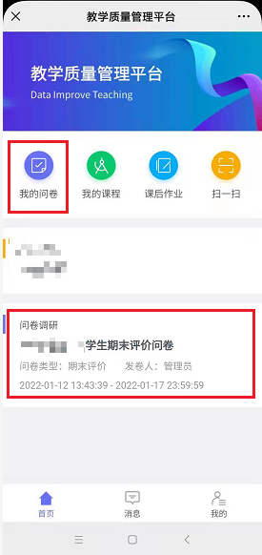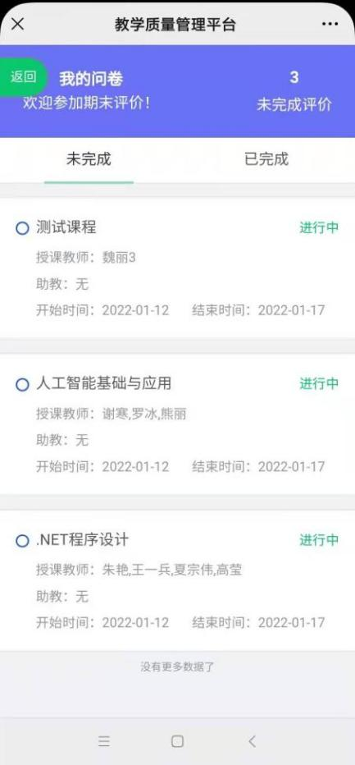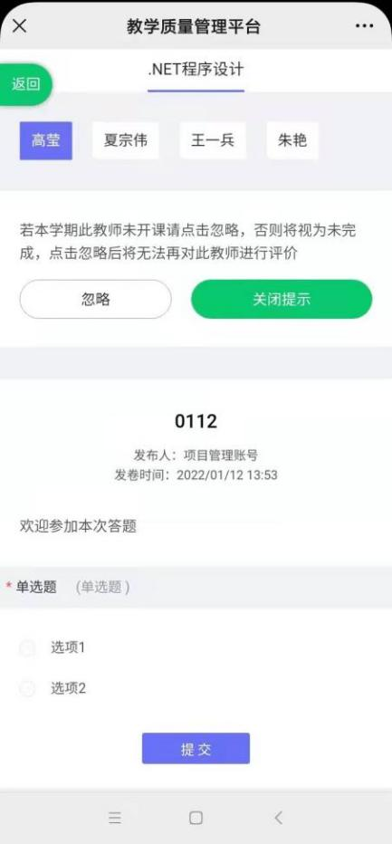

电脑端评教
步骤一：
打开浏览器，输入网址“https://jxpj.nankai.edu.cn”，输入统一身份认证的账号和密码，进入教学评价系统。
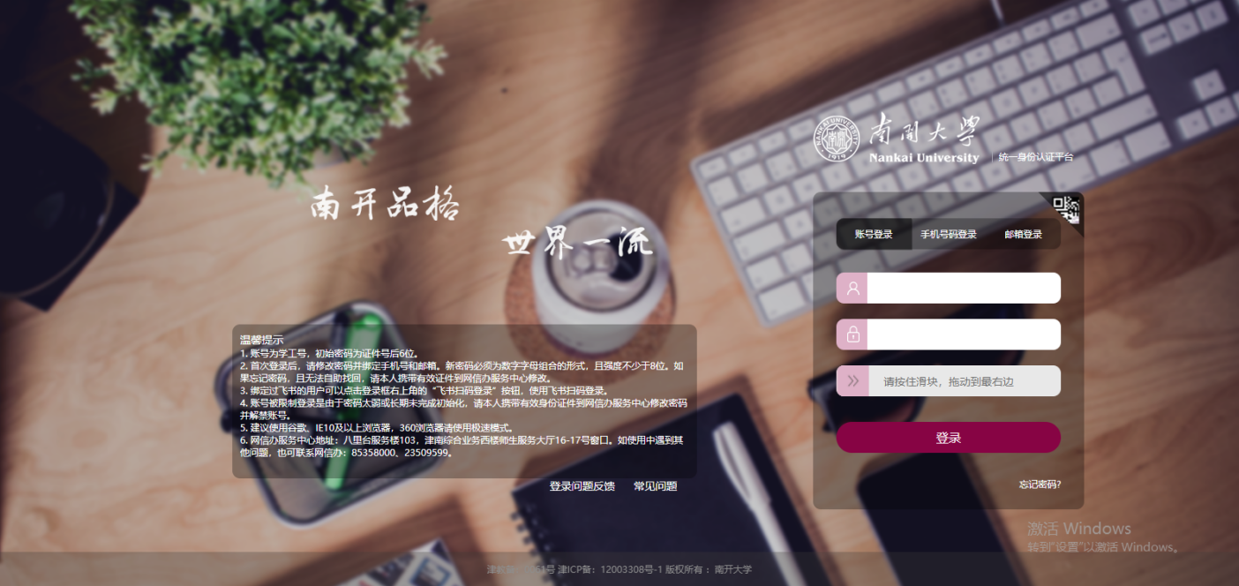

步骤二：
登录后，点击【我的任务】，查看【进行中】的问卷，点击【评价】，选择具体课程进行评价。
若一门课程显示有多位老师上课，学生可直接评价实际上课的老师，【忽略】其他老师的问卷。
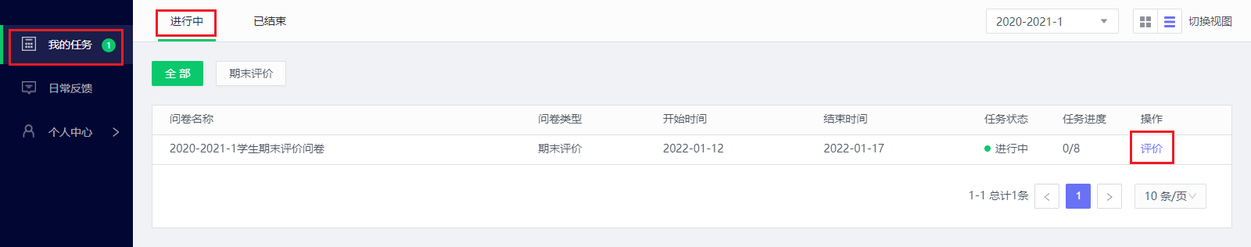
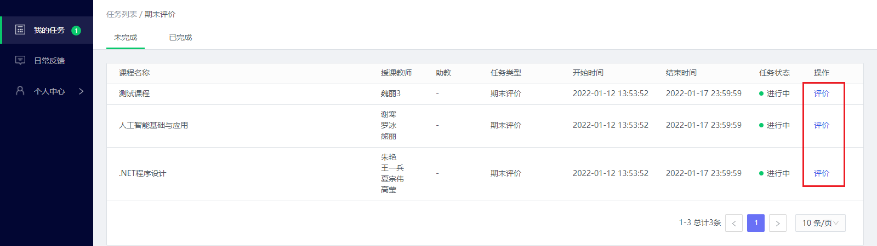
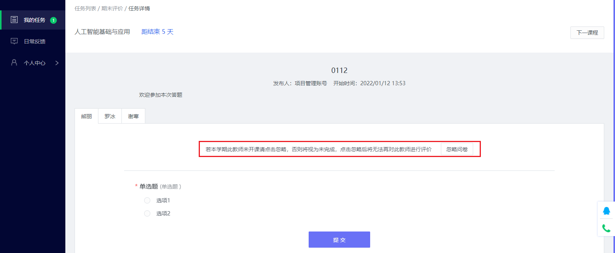

如评价过程中遇到问题，可拨打电话咨询：400-800-3210。

